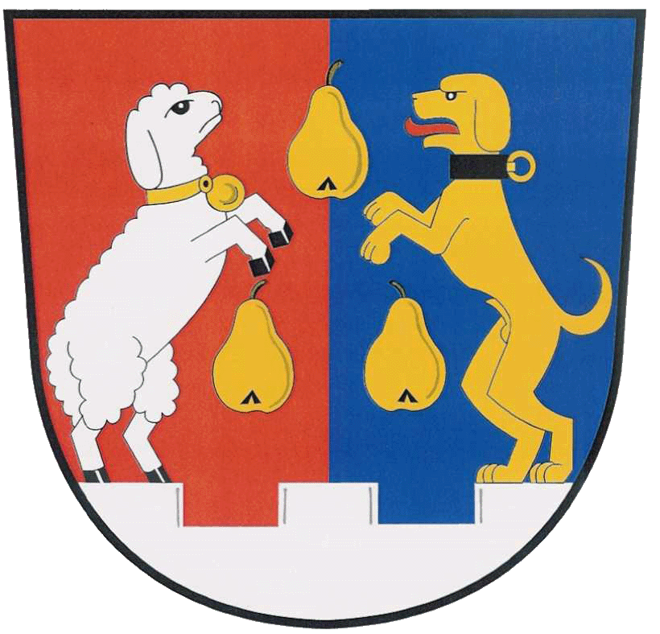
Obec Lišnice
IČ 00266019
Lišnice čp. 42
434 01 Most

VOLBY prezidenta České republiky
12. - 13. 1. 2018
případné II. kolo ve dnech 26. - 27. 1. 2018

INFORMACE O POČTU A SÍDLE VOLEBNÍHO OKRSKU

V souladu s ustanovením § 14, odstavec 1, písmeno d) zákona č. č. 275/2012 Sb. o volbě prezidenta republiky a o změně některých dalších zákonů, a vyhlášky č. 294/2012 Sb. o provedení některých ustanovení zákona o volbě prezidenta republiky, ve znění pozdějších předpisů, sděluji následující informaci o počtu a sídle volebního okrsku:

Počet volebních okrsků: 1
Adresa a sídlo volebního okrsku: Obecní úřad Lišnice
Lišnice čp. 42
434 01 Most

V Lišnici dne 16. listopadu 2017 Bc. Petr Pillár
starosta obce

